Рабочий лист 3
Перед началом урока ознакомьтесь с историей вычислительной техники (файл text4pup2.doc) и с продукцией компании Apple (файл text4pup3.doc), начиная с 1976 года.
В ходе работы классу предстоит решить следующие задачи:
- Разработать информационную модель развития вычислительных технологий на примере экспонатов музея, используя какое-либо устройство (ноутбук, персональный компьютер) и веб-сервис Piktochart.com. При этом необходимо учесть хронологический принцип расположения экспонатов музея.
- Подготовить на площадках музея для каждой группы папку для размещения основных файлов (фотографий, протоколов, инфографики).
- Заполнить протоколы съемки по прилагаемой форме (text4pup4.doc).
- Дополнить при необходимости содержимое папок фотографиями и данными из Интернета.
- Представить в графическом виде, используя веб-сервис Piktochart.com, информационную модель экспонатов музея.
- Сохранить полученный файл на каком-либо устройстве: планшете, смартфоне, ноутбуке, моноблоке и др.

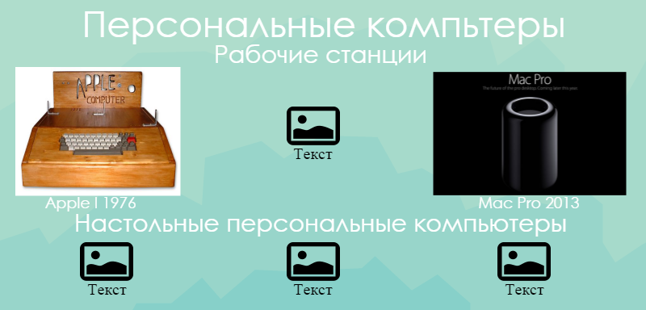
В ходе работы вашей рабочей группе предстоит:

- Создать на каком-либо устройстве (планшет, смартфон, ноутбук, моноблок и др.) информационную модель экспонатов музея, посвященную истории развития персональных компьютеров Apple. При составлении необходимо учесть основные данные: год выпуска, назначение и характеристики если есть.
- На площадках музея подготовить фотографии в формате *.jpeg и сохранить их в определенной папке на устройстве, заполнить протокол (Таблица 1) об экспонатах музея.
Устройство | Год выпуска | Назначение | Характеристики | Фотография
Apple 1 | 1976 | Персональный компьютер | Процессор:  MOS 6502 на частоте 1 МГц;  Память:  ОЗУ 4 КБ, возможно увеличение до 8 или 48 КБ платами расширения | 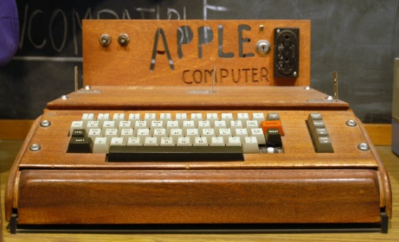
- При необходимости провести поиск в Интернете дополнительных изображений и данных по экспонатам музея.
- Используя сервис Piktochart.com, представить информационную модель, отражающую хронологию развития программного обеспечения компании Apple. (Инструкция файл text4pup1.doc).

- Сохранить полученный файл в сервисе Piktochart.com в виде блоков.

- Передать готовую информационную модель музея в формате *.zip членам группы координаторов.

